招贤矿业冲击地压预测预报及效果检验日报表
- 震源分布
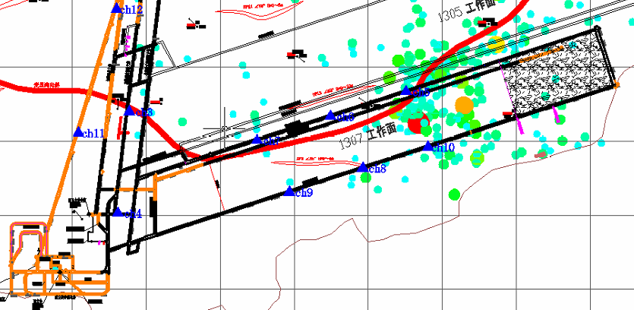
- 微震事件频次、总能量、能量频次分布及频次累加
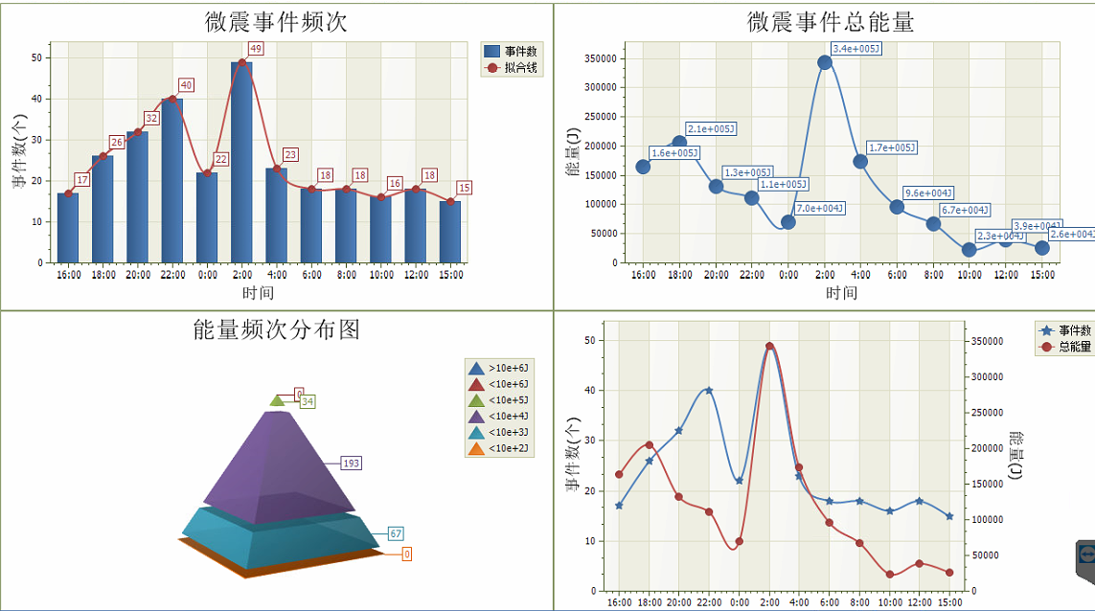

三、震源分析
今日微震监测数据值所取时间段为4月1日15:00分至4月2日15:00分，一采区范围内共监测到294次有效事件，比昨日减少15次，单个事件最大能量4.61E+04J，位于1307工作面机巷j11点北边69m位置处，震源高度+950m，事件时间为4月1日16:59:28。
1307工作面共监测到有效事件246次，比昨日增加51次，工作面总能量值为1.23E+06J，工作面最大能量即为当日一采区最大能量。
四、KJ550-2应力在线监测情况
1307工作面风巷 | 应力计编号 | 第八组 |  |  | 第九组 |  |  | 第十组 |  | 第一组 |  | 第二组
1307工作面风巷 | 应力计编号 | 16 |  | 15 | 17 | 18 |  | 19 | 20 | 1 | 2 | 3 | 4
1307工作面风巷 | 距工作面距离（m） | 19.7 |  | 20.7 | 46.0 | 46.8 |  | 71.8 | 72.8 | 98.2 | 99.2 | 121.2 | 122.2
1307工作面风巷 | 最大应力（Mpa） | 4.73 |  | 3.89 | 2.60 | 3.85 |  | 3.35 | 3.66 | 7.32 | 3.11 | 3.46 | 2.67
1307工作面风巷 | 应力计编号 | 第三组 |  |  | 第四组 |  |  | 第五组 |  | 第六组 |  | 第七组
1307工作面风巷 | 应力计编号 | 5 | 6 |  | 7 |  | 8 | 9 | 10 | 11 | 12 | 13 | 14
1307工作面风巷 | 距工作面距离（m） | 147.2 | 148.2 |  | 173.2 |  | 174.3 | 201.3 | 202.3 | 227.3 | 228.3 | 253.3 | 254.1
1307工作面风巷 | 最大应力（Mpa） | 2.64 | 3.58 |  | 3.84 |  | 2.47 | 3.31 | 3.17 | 3.40 | 2.77 | 2.88 | 2.46
1307工作面风巷 | 预警情况 | 应力监测无预警，附近无明显动压显现，无冲击危险。
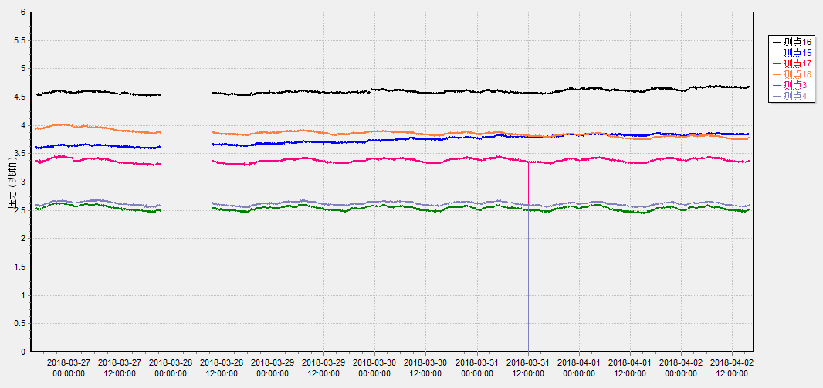

五、钻屑量评价
 | 1307工作面风巷 |  | 1304工作面机巷 |  | 1304工作面风巷
 | 2～6m | 7～10m | 2～4m | 5～10m | 2～4m | 5～10m
临界值（kg/m） | 3.05 | 4.33 | 2.95 | 3.53 | 2..95 | 3.53
实测值Max（kg/m） | 2.8 | 2.8 | 2.4 | 2.6 | 2.3 | 2.8
施工现场情况 | 现场无吸钻、卡钻及明显动压显现。
六、多参量综合预警
项目 | 微震监测 | 应力在线监测 | 钻屑监测 | 现场情况 | 综合预警情况
1307工作面 | 无冲击危险 | 无冲击危险 | 无冲击危险 | 无动压显现 | 无冲击危险
七、建议及要求
1、1307工作面已回采476.5m，回采期间确保回采匀速推进，推移架后的支架初撑力符合要求，回采工作面前方200m范围内严禁堆放物料，巷道锚杆（索）做好防崩措施；
- 1305机联巷在前期卸压钻孔施工结束后，煤炮依然频繁，卸压效果不明显，现已对1305机联巷进行停头卸压，防冲队继续在迎头按施工措施要求正常施工大孔径卸压钻孔，施工过程中喷孔塌孔严重，应力较为集中，请中煤五建全力配合防冲队施工，待卸压措施完成后防冲办通知进尺后方可进尺；
- 按设计及措施要求做好1304风巷钻屑量监测及效果检验，同时加强1304掘进巷道施工期间锚杆（索）防崩措施管理，施工单位确保掘进迎头后路保持畅通。

制表： 防冲办： 副总工程师：

